ФЕДЕРАЛЬНОЕ ГОСУДАРСТВЕННОЕ БЮДЖЕТНОЕ
ОБРАЗОВАТЕЛЬНОЕ УЧРЕЖДЕНИЕ ВЫСШЕГО ОБРАЗОВАНИЯ

«СИБИРСКАЯ ПОЖАРНО-СПАСАТЕЛЬНАЯ АКАДЕМИЯ»

ГОСУДАРСТВЕННОЙ ПРОТИВОПОЖАРНОЙ СЛУЖБЫ МИНИСТЕРСТВА

РОССИЙСКОЙ ФЕДЕРАЦИИ ПО ДЕЛАМ ГРАЖДАНСКОЙ ОБОРОНЫ,

ЧРЕЗВЫЧАЙНЫМ СИТУАЦИЯМ И ЛИКВИДАЦИИ

ПОСЛЕДСТВИЙ СТИХИЙНЫХ БЕДСТВИЙ»

ИНСТИТУТ РАЗВИТИЯ

ПАМЯТКА
действий в различных чрезвычайных ситуациях

Пожары в лесах

Красноярск 2016

Пожары в лесах
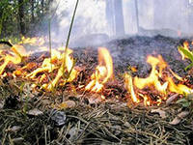
Массовые пожары в лесах могут возникать в жаркую и засушливую погоду от ударов молний, неосторожного обращения с огнем, очистки поверхности земли выжигом сухой травы и других причин.
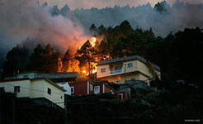
Пожары могут вызвать возгорания зданий в населенных пунктах, деревянных мостов, линий электропередачи и связи на деревянных столбах, складов нефтепродуктов и других сгораемых материалов, а также поражение людей и сельскохозяйственных животных.
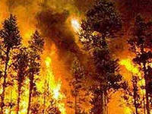
Наиболее часто в лесных массивах возникают низовые пожары, при которых выгорают лесная подстилка, подрост и подлесок, травянисто-кустарничковый покров, валежник, корневища деревьев и т.п. В засушливый период при ветре могут возникать верховые пожары, при которых огонь распространяется также и по кронам деревьев, преимущественно хвойных пород. Скорость распространения низового пожара от 0,1 до 3 метров в минуту, а верхового – до 100 м в минуту по направлению ветра.

ПРЕДУПРЕДИТЕЛЬНЫЕ МЕРОПРИЯТИЯ
Для защиты населения и снижения ущерба при массовых пожарах заблаговременно проводятся мероприятия по прокладыванию и расчистке просек и грунтовых полос шириной 5-10 метров в сплошных лесах и до 50 м в хвойных лесах. В населенных пунктах устраиваются пруды и водоемы, емкость которых принимается из расчета не менее 30 кубических метров на 1 гектар площади поселка или населенного пункта.
В населенных пунктах организуется дежурство противопожарных звеньев для наблюдения за пожарной обстановкой в лесах, вблизи поселений; производится расчистка грунтовых полос между застройкой и примыкающими лесными массивами; заполняются пожарные водоемы из расчета не менее 10 л воды на 1 метр длины лесной опушки, примыкающей к границам застройки населенных пунктов и дачных поселков; восстанавливаются колодцы и пруды; изготавливаются ватно-марлевые повязки, респираторы и другие средства защиты органов дыхания; ограничивается режим посещения лесов в засушливый период лета.
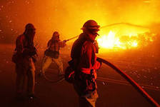
Если Вы оказались вблизи очага пожара в лесу и нет возможности своими силами справиться с его локализацией, предотвращением распространения и тушением пожара, немедленно предупредите всех находящихся поблизости людей о необходимости выхода из опасной зоны. Организуйте их выход на дорогу или просеку, широкую поляну, к берегу реки или водоема, в поле. Выходите из опасной зоны быстро, перпендикулярно к направлению движения огня. Если невозможно уйти от пожара, войдите в водоем или накройтесь мокрой одеждой. Выйдя на открытое пространство или поляну дышите воздухом возле земли – там он менее задымлен, рот и нос при этом прикройте ватно-марлевой повязкой или тряпкой.
После выхода из зоны пожара сообщите о месте, размерах и характере пожара в администрацию населенного пункта, лесничество или противопожарную службу, а также местному населению. Знайте сигналы оповещения о приближении зоны пожара к населенному пункту и принимайте участие в организации тушения пожаров.
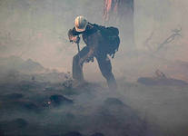
Пламя небольших низовых пожаров можно сбивать, захлестывая его ветками лиственных пород, заливая водой, забрасывая влажным грунтом, затаптывая ногами. При тушении пожара действуйте осмотрительно, не уходите далеко от дорог и просек, не теряйте из виду других участников, поддерживайте с ними зрительную и звуковую связь.

